
RELATÓRIO MENSAL

Julho de 2026

 |  |  | RELATÓRIO MENSAL DE SSMA
 |  |  | Responsável: Cássia Francine Zacarim Lima
 |  |  | Empresa: Fazenda Santa Vergínia |  |  | Referente: julho 2026
Logo da empresa |  | RESPONSÁVEIS DA EMPRESA |  | Anderson Henrique Zacarin
Local Área de Vivência – Maternidade do 15 (Próximo a Torre),

1ª VISITA |  |  |  | AUDITÓRIA
DATA: | 02/07/2026 |  |  | DIA DA SEMANA: | QUINTA-FEIRA
Atividade | Aplicação de formiga (aplicação de defensivo agrícola)
Equipamento avaliado | Trator utilizado na aplicação
Data da inspeção | 02/07/2026

1. OBJETIVO
Verificar as condições de segurança do trator utilizado na atividade de aplicação de formiga, identificando desvios que possam comprometer a integridade do operador, a eficiência da operação e o controle da exposição a defensivos agrícolas.

2. NÃO CONFORMIDADES E RISCOS IDENTIFICADOS (DESVIOS)
- O trator encontrava-se com o vidro lateral quebrado durante a realização da aplicação de defensivo agrícola.
- O sistema de ar-condicionado do trator não estava funcionando durante a operação.
Riscos associados: a condição do vidro lateral pode permitir a entrada de calda, névoa ou resíduos do produto no interior da cabine, além de reduzir a proteção do operador contra projeções, poeira e intempéries. A ausência de ar-condicionado pode favorecer o desconforto térmico e levar à abertura de portas ou janelas, aumentando potencialmente a exposição do operador ao defensivo agrícola. Também pode comprometer a concentração e a segurança operacional durante a atividade.

3. PLANO DE AÇÃO
Ação recomendada | Responsável | Prioridade
Interromper a aplicação com o equipamento nas condições atuais até a correção dos desvios. | Gestor da operação / Manutenção | Imediata
Substituir o vidro lateral quebrado e realizar inspeção da cabine e das vedações. | Manutenção | Alta
Reparar o sistema de ar-condicionado e testar seu funcionamento antes da liberação do trator. | Manutenção | Alta
Realizar checklist pré-operacional e confirmar as condições de segurança, cabine, EPIs e demais controles antes do reinício da atividade. | Supervisor / Operador | Imediata
Registrar a conclusão dos reparos e liberar o equipamento somente após verificação formal. | SESTR / Responsável pela segurança | Alta

4. CONCLUSÃO
A atividade de aplicação de formiga foi realizada com o trator apresentando vidro lateral quebrado e sistema de ar-condicionado inoperante. Os desvios identificados reduzem as condições de proteção e podem aumentar a exposição ocupacional ao defensivo agrícola. Recomenda-se a paralisação da atividade com esse equipamento até que os reparos sejam concluídos, os controles de segurança sejam verificados e a liberação formal seja realizada pelo responsável competente.

REGISTRO FOTOGRÁFICO
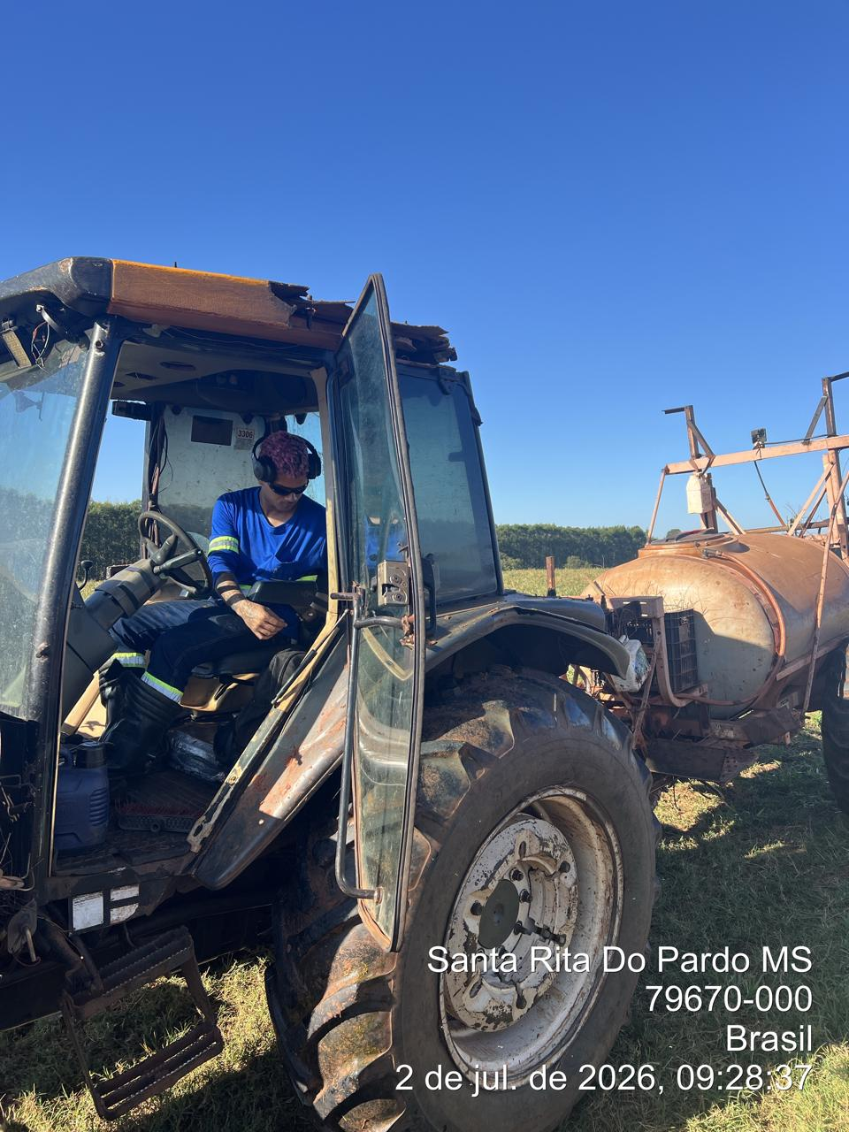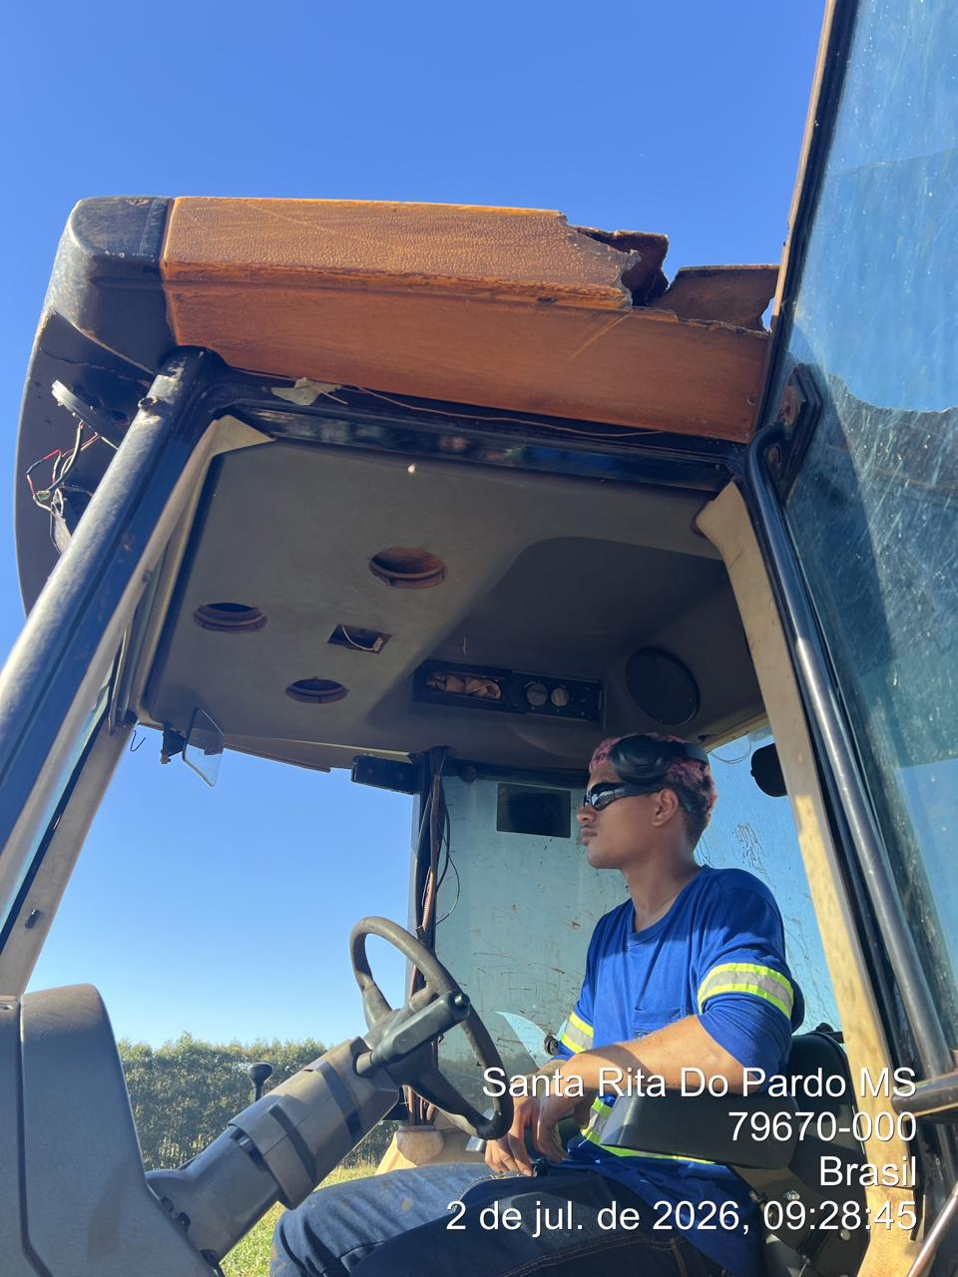

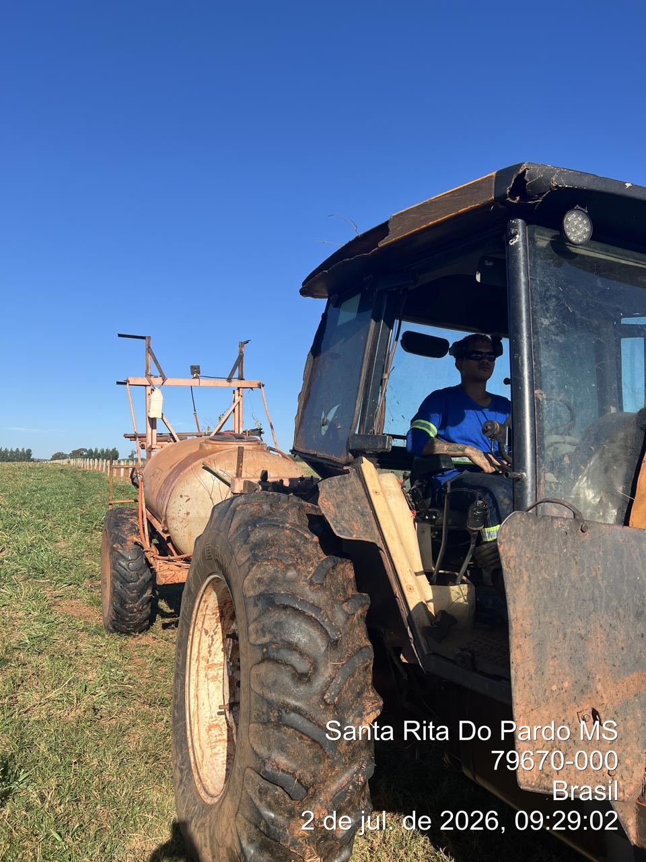

_________ _______________________
Cássia Francine Zacarim
Técnico de Segurança do
SRTE/MTE 1531/MS

 | 1ª VISITA |  | AUDITÓRIA
 | DATA: | 27/07/2026 | DIA DA SEMANA: | SEGUNDA-FEIRA
Atividade de aplicação de defensivo agrícola
Local da atividade | Talhão 551
Atividade observada | Aplicação mecanizada de defensivo agrícola
Equipe envolvida | 03 colaboradores

1. OBJETIVO
Registrar as condições observadas durante a atividade de aplicação mecanizada de defensivo agrícola no Talhão 551, avaliando a organização do trabalho, as condições de apoio aos colaboradores e os riscos relacionados à realização das refeições durante a jornada.

2. NÃO CONFORMIDADES
- Foi observada a presença de três colaboradores realizando atividade de aplicação mecanizada de defensivo agrícola no Talhão 551.
- Não havia área apropriada e estruturada para que os colaboradores realizassem a refeição com segurança e condições adequadas de higiene e conforto.
- O almoço foi deixado sobre a cerca, para que um colaborador pudesse realizar a refeição, caracterizando condição inadequada de apoio e armazenamento do alimento.
- A situação observada pode favorecer a contaminação do alimento por poeira, resíduos de defensivos, contato com superfícies sujas, animais e outros agentes externos.
- A ausência de local definido para refeição demonstra necessidade de melhoria no planejamento da infraestrutura de apoio às equipes que executam atividades em campo.

3. PLANO DE AÇÃO
Ação recomendada | Medida preventiva/corretiva | Prioridade
Disponibilizar local adequado para refeição | Definir e disponibilizar área limpa, protegida, afastada da aplicação e adequada para consumo e guarda temporária dos alimentos. | Imediata — antes da continuidade da atividade
Orientar a equipe | Reforçar a proibição de deixar alimentos sobre cercas, equipamentos ou superfícies expostas, especialmente em áreas de aplicação de defensivos. | Imediata
Avaliar o apoio logístico | Planejar previamente transporte, acondicionamento e distribuição das refeições para as frentes de trabalho em campo. | Alta
Acompanhar a execução | Realizar verificação em campo para confirmar a implantação do local de refeição e a manutenção das condições de higiene e segurança. | Alta

4. CONCLUSÃO
Conclui-se que a atividade de aplicação mecanizada de defensivo agrícola no Talhão 551 estava sendo realizada por três colaboradores, porém foi identificada uma condição inadequada relacionada ao apoio para alimentação. O almoço deixado sobre a cerca expõe o alimento a riscos de contaminação e evidencia a ausência de estrutura apropriada para a refeição dos trabalhadores.
Recomenda-se a correção imediata da situação, com a disponibilização de local limpo, protegido e afastado da área de aplicação, além da orientação formal da equipe e do acompanhamento das medidas adotadas. A atividade deve prosseguir somente com as condições mínimas de apoio e segurança devidamente asseguradas.
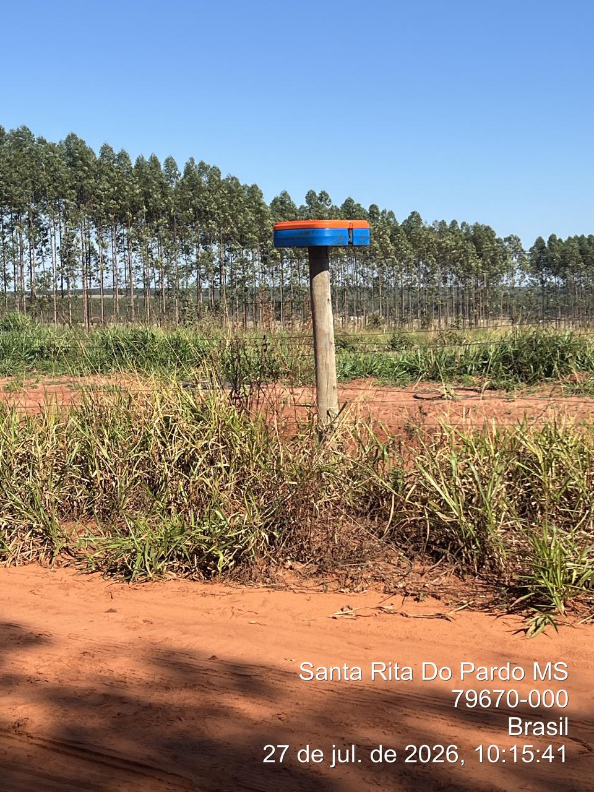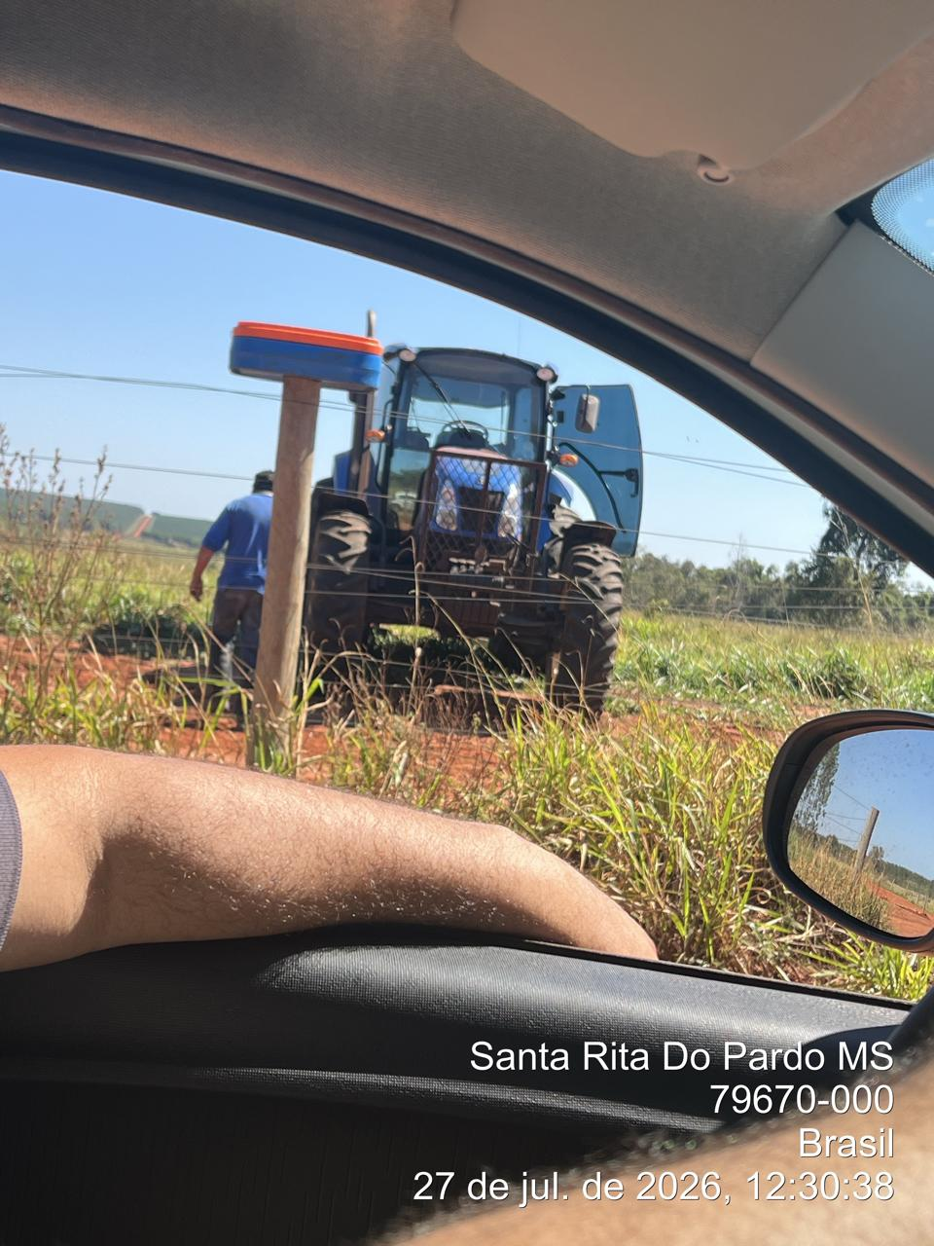

Atividade Combate de formigas
Atividade | Combate de formigas com Conceição
Colaboradores identificados | 2 colaboradores no momento da verificação
Situação da estrutura | Área de vivência principal temporariamente indisponível devido à manutenção

1. Objetivo
Registrar a condição identificada no Talhão 243, avaliar os riscos relacionados à ausência temporária de área de vivência e estabelecer medidas corretivas para garantir condições adequadas de alimentação, hidratação, descanso e bem-estar aos colaboradores envolvidos na atividade de combate de formigas.

2. Não Conformidade Identificada
Durante a verificação realizada no Talhão 243, foi constatado que os colaboradores estão realizando as refeições no interior do trator, em razão da inexistência de uma área de vivência disponível e de um ponto de apoio adequado no local de trabalho.
Também foi observado que os colaboradores envolvidos na atividade não dispõem, no momento, de estrutura apropriada para alimentação, descanso, hidratação e demais necessidades básicas durante a jornada. A situação ocorre porque a área de vivência existente encontra-se em manutenção, impossibilitando temporariamente sua utilização.

2.1. Condições observadas
- Colaboradores realizando o almoço dentro do trator;
- Ausência de área de vivência disponível no Talhão 243;
- Falta de ponto de apoio adequado para os colaboradores;
- Exposição a condições inadequadas para alimentação e descanso;
- Atividade de combate de formigas em andamento;
- Necessidade de atendimento para uma equipe de até cinco colaboradores, sendo dois identificados no momento da inspeção.

2.2. Riscos associados
- Desconforto e perda de bem-estar dos colaboradores;
- Alimentação em local inadequado;
- Exposição a poeira, calor e intempéries;
- Falta de condições apropriadas para higienização antes das refeições;
- Possibilidade de contaminação dos alimentos;
- Redução da qualidade das condições de trabalho e possíveis impactos na produtividade e na segurança operacional.

3. Plano de Ação
Ação corretiva/preventiva | Responsável | Prazo | Evidência esperada
Disponibilizar imediatamente uma área de vivência provisória ou ponto de apoio próximo ao Talhão 243, atendendo a equipe de até cinco colaboradores. | Gestão operacional | Imediato | Registro fotográfico e inspeção do local
Garantir cobertura, mesa, assentos, água potável, local adequado para refeições e condições básicas de higienização. | Gestão operacional / SST | Imediato | Lista de verificação e registro da estrutura
Orientar os colaboradores a não realizar refeições no interior do trator ou em locais inadequados. | Liderança imediata / SST | Imediato | Registro de orientação ou lista de presença
Acompanhar o cronograma de manutenção da área de vivência principal e informar a previsão de liberação. | Manutenção / Gestão | Curto prazo | Cronograma atualizado
Concluir a manutenção e liberar a área de vivência principal para uso dos colaboradores. | Manutenção / Gestão | Conforme cronograma | Registro de liberação da área
Realizar nova verificação no Talhão 243 para confirmar a efetividade das medidas adotadas. | SST | Após implantação | Relatório de acompanhamento

4. Medida Imediata Recomendada
Enquanto a área de vivência permanecer em manutenção, deverá ser disponibilizada uma estrutura provisória para uso dos colaboradores que atuam no Talhão 243 e nas áreas próximas. Essa estrutura deverá atender à equipe de até cinco colaboradores e conter, no mínimo:
- Proteção contra sol e chuva;
- Mesa e assentos adequados;
- Água potável em quantidade suficiente;
- Local apropriado para realização das refeições;
- Condições básicas de higiene;
- Distância segura das áreas de aplicação ou manuseio de produtos;
- Organização e limpeza durante todo o período de utilização.

5. Conclusão
A condição identificada no Talhão 243 caracteriza uma não conformidade relacionada à ausência temporária de área de vivência e de ponto de apoio para os colaboradores envolvidos no combate de formigas.
Embora a área de vivência principal esteja em manutenção, é necessário adotar uma medida provisória imediata para garantir condições adequadas de alimentação, hidratação, descanso e higiene aos trabalhadores. Recomenda-se que a gestão operacional disponibilize imediatamente uma área de vivência provisória e acompanhe a conclusão da manutenção da estrutura principal.
Após a implantação das medidas, deverá ser realizada nova inspeção para verificar a regularização da situação e evitar a reincidência da não conformidade.
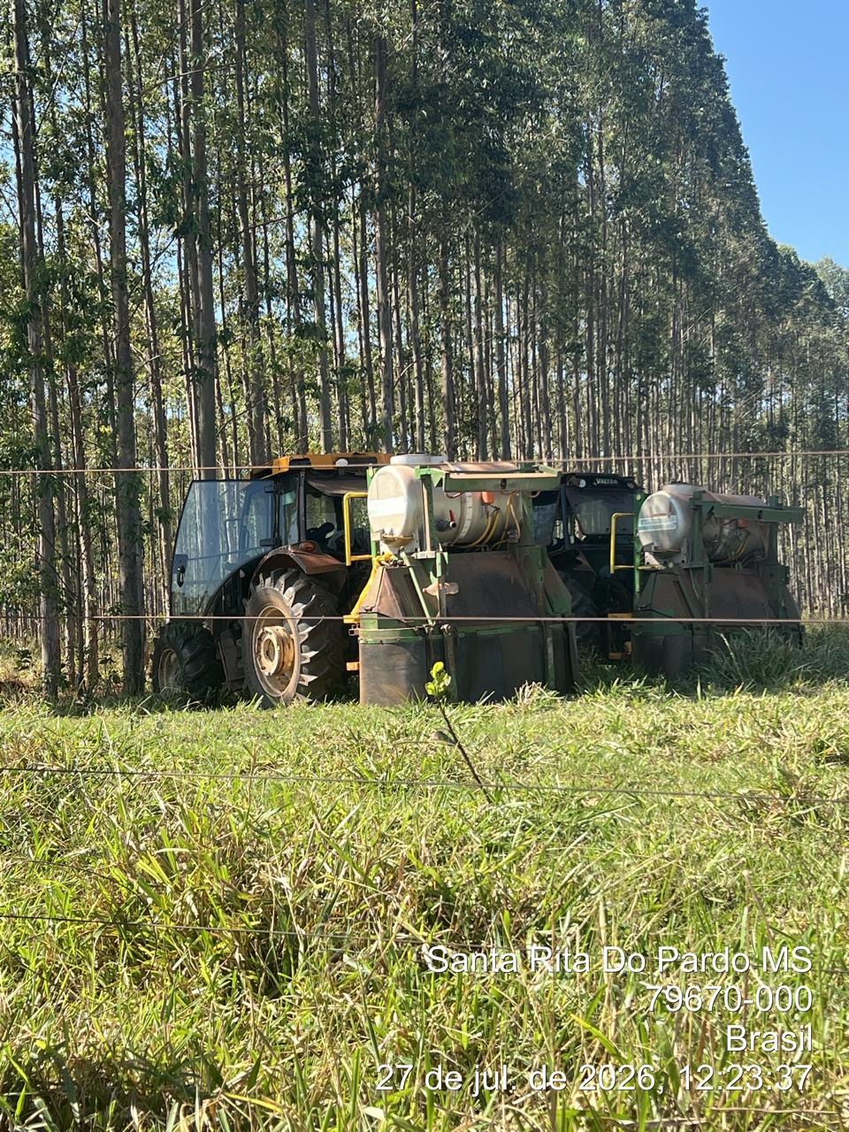

ORTOSEDE — APLICAÇÃO DE DESSECAÇÃO
Campo | Informação
Local da inspeção | Ortosede
Atividade observada | Aplicação de dessecação
Talhão | 433
Operador | Anderson Correia
Data da vistoria | Não informada
Responsável pelo registro | Anderson Correia

1. Objetivo
O presente relatório tem por objetivo registrar as condições observadas durante a atividade de aplicação de dessecação realizada no Talhão 433, em Ortosede, envolvendo o operador Anderson Correia. A avaliação busca identificar condições inseguras, verificar a adequação do local de trabalho e do armazenamento dos produtos, propor medidas corretivas e preventivas e contribuir para a execução segura da atividade, com a preservação da saúde dos trabalhadores e do meio ambiente.

2. Não Conformidade
Durante a inspeção, foi constatada a ausência de preparo prévio de uma área segura antes do início da atividade. Também foi observado o armazenamento inadequado de produtos diretamente sobre o solo, sem contentor apropriado para acondicionar os produtos e as embalagens vazias, além da ausência de sinalização de advertência e identificação no local de armazenamento.
A condição observada pode favorecer derramamentos, contaminação do solo, exposição indevida a produtos químicos, dificuldade de controle de resíduos e acesso não autorizado ao local. Como aspecto positivo, verificou-se que o operador Anderson Correia estava utilizando os equipamentos de proteção individual (EPIs) durante a atividade.

Nº | Não conformidade / constatação | Classificação
1 | Não foi realizado o preparo prévio de uma área segura antes do início da aplicação. | Alta
2 | Produtos foram armazenados diretamente sobre o solo, em condição inadequada. | Alta
3 | Ausência de contentor adequado para acondicionamento dos produtos e das embalagens vazias. | Alta
4 | Ausência de sinalização no local de armazenamento dos produtos. | Média
5 | Foi constatado que o operador Anderson Correia utilizava os equipamentos de proteção individual (EPIs) necessários durante a atividade. | Conforme

3. Plano de Ação
As ações abaixo devem ser apresentadas à gerência e aos responsáveis pela operação para definição de prazos, acompanhamento e comprovação da conclusão das medidas.
Nº | Ação corretiva/preventiva | Prioridade | Responsável sugerido
1 | Delimitar e preparar previamente uma área segura, limpa, nivelada e exclusiva para a operação e o armazenamento temporário dos produtos. | Imediata | Gestão da operação / responsável de campo
2 | Retirar os produtos do contato direto com o solo e armazená-los sobre estrado ou estrutura adequada, em local protegido e estável. | Imediata | Responsável de campo
3 | Disponibilizar contentores identificados e compatíveis para produtos, resíduos e embalagens vazias, mantendo-os fechados e organizados. | Imediata | Gestão da operação
4 | Instalar sinalização visível, legível e resistente, indicando o armazenamento de produtos químicos e os riscos associados. | Curto prazo | Segurança do trabalho / responsável de campo
5 | Manter a exigência de uso correto dos EPIs e realizar orientação formal sobre armazenamento, manuseio e descarte de embalagens. | Contínua | Segurança do trabalho / liderança

4. Conclusão
A inspeção em Ortosede, durante a aplicação de dessecação no Talhão 433, identificou não conformidades relacionadas principalmente ao preparo da área e ao armazenamento de produtos e embalagens. Essas condições exigem correção prioritária, pois podem gerar riscos à segurança do operador, ao controle de resíduos e à proteção ambiental.
Recomenda-se que a atividade somente prossiga em condições controladas, com área previamente preparada, produtos retirados do contato direto com o solo, contentores adequados disponibilizados e sinalização instalada. Deve ser mantido o uso correto dos EPIs, acompanhado de orientação aos envolvidos e verificação periódica do cumprimento das medidas. Após a implementação, deverá ser realizada nova conferência para registrar o encerramento das pendências.

5. Resumo das Constatações
Item | Local / atividade | Descrição | Status
1 | Área de aplicação — Talhão 433 | Ausência de preparo de área segura antes da aplicação. | Pendente
2 | Armazenamento de produtos | Produtos diretamente sobre o solo, sem acondicionamento adequado. | Pendente
3 | Embalagens e resíduos | Ausência de contentor para produtos e embalagens vazias. | Pendente
4 | Armazenamento | Ausência de sinalização de advertência e identificação. | Pendente
5 | Operador | Uso dos EPIs constatado durante a atividade. | Conforme

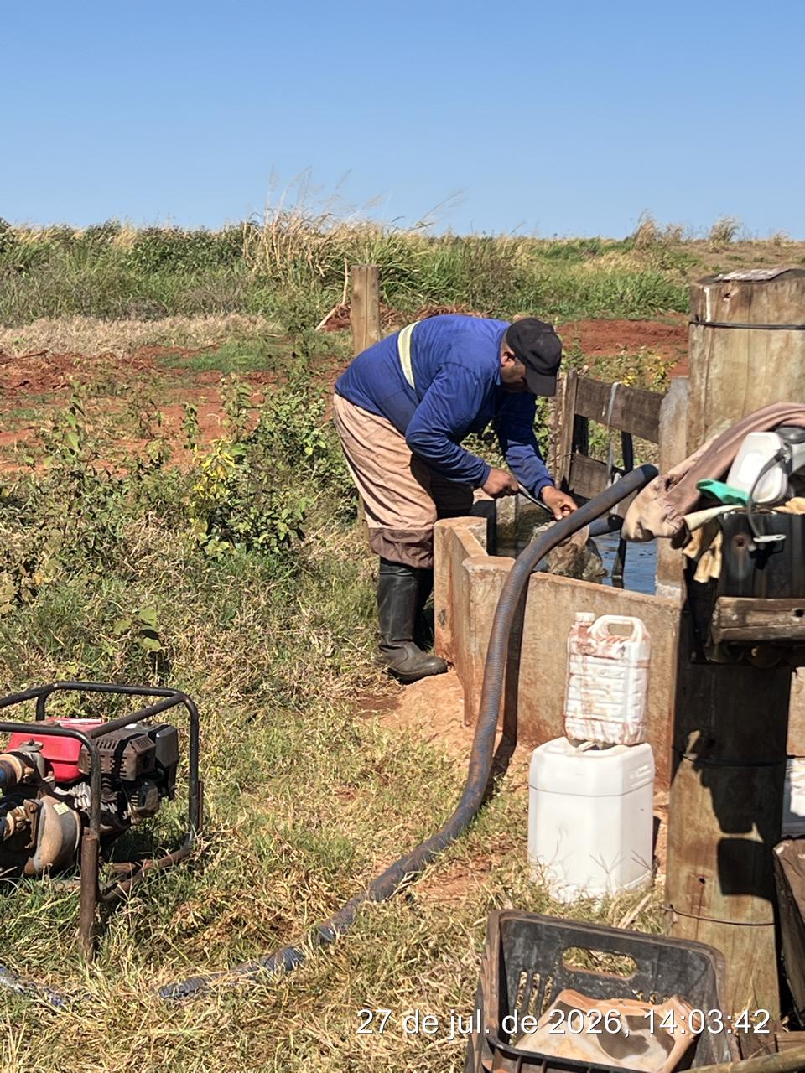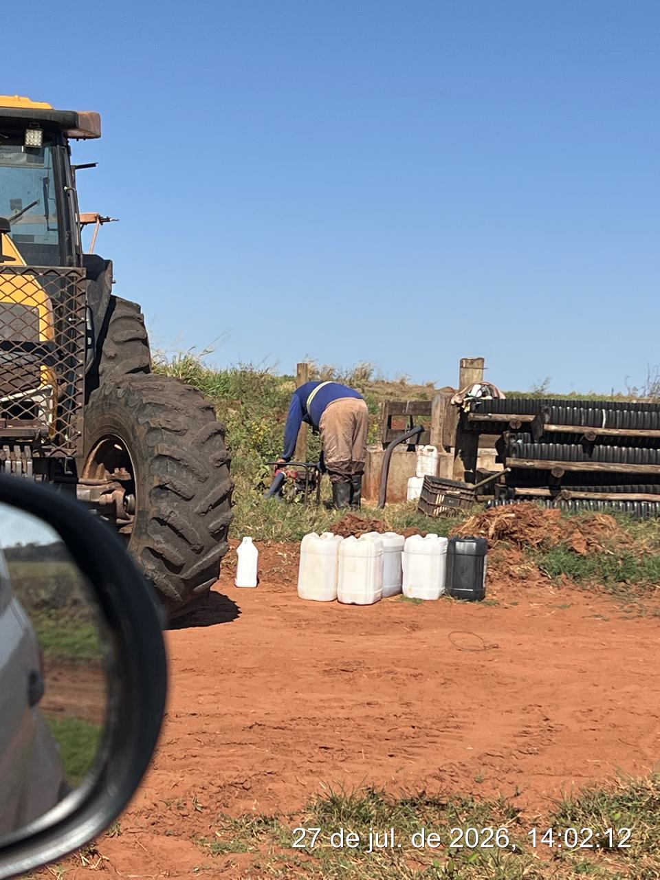
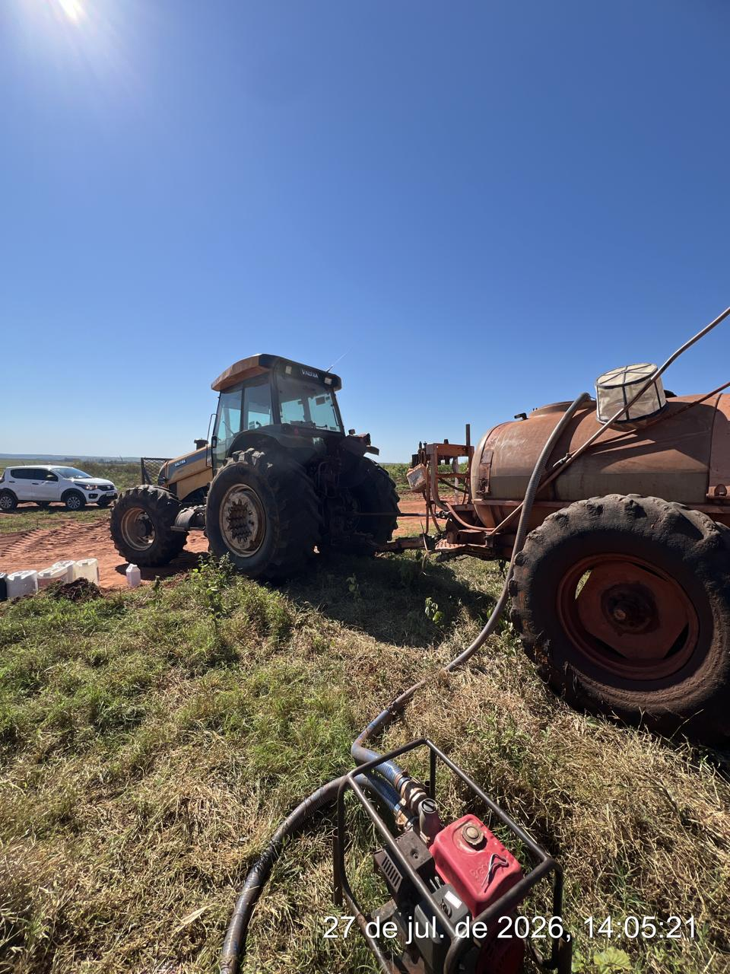

Aplicação de inseticida de isca com drone
Data da atividade | 29/07
Local / área | Barra do Cervo – área 626
Atividade | Controle de formigas com aplicação de inseticida de isca por meio de drone
Classificação | Atividade de alto risco de contaminação
Colaboradores envolvidos | Luiz Henrique – operação do drone; Paulo Henrique – abastecimento do drone com inseticida

1. Objetivo
Registrar as condições observadas durante a aplicação de inseticida de isca com drone, identificar as não conformidades relacionadas à segurança e à prevenção de contaminações, formalizar as medidas adotadas no momento da abordagem e estabelecer um plano de ação para evitar a recorrência.

2. Descrição da atividade e das condições observadas
Durante a atividade realizada em 29/07, na área Barra do Cervo – área 626, foi executado o controle de formigas mediante aplicação de inseticida de isca com drone.
O colaborador Luiz Henrique estava responsável pela operação do drone e utilizava os EPIs informados para a atividade: óculos, perneira e protetor auditivo tipo plug.
O colaborador Paulo Henrique realizava o abastecimento do drone com inseticida e utilizava roupa de aplicação e óculos de segurança. Durante a abordagem da segurança, foi constatado que estava sem máscara e sem protetor auditivo tipo plug.
Ao ser informado imediatamente sobre a condição observada, o encarregado da aplicação, Luiz Henrique, providenciou e entregou a máscara ao colaborador Paulo Henrique. Após a correção, a atividade prosseguiu de forma segura, sem perda de produtividade, com o colaborador devidamente protegido quanto ao item corrigido. O protetor auditivo tipo plug foi indicado como item a ser providenciado.
Também foi observada a ausência de sinalização de segurança para restringir a proximidade de pessoas junto à base de aplicação.
Adicionalmente, verificou-se a reutilização de embalagem vazia de agrotóxico para o transporte de água utilizada na lavagem das mãos. O encarregado foi orientado a substituir o galão, uma vez que a embalagem de agrotóxico não deve ser utilizada para essa finalidade.

3. Não conformidades identificadas
- Uso incompleto dos EPIs aplicáveis pelo colaborador responsável pelo abastecimento do drone, com ausência de máscara e de protetor auditivo tipo plug no momento da abordagem.
- Ausência de sinalização e restrição de acesso nas proximidades da base de aplicação.
- Uso inadequado de embalagem vazia de agrotóxico para transportar água destinada à lavagem das mãos.

4. Riscos associados
- Possibilidade de exposição ocupacional ao inseticida durante o abastecimento e demais etapas da operação.
- Possível exposição de trabalhadores e terceiros que se aproximem da base de aplicação sem controle ou advertência visual.
- Risco de contaminação da água, das mãos e dos trabalhadores em razão do uso de embalagem anteriormente destinada a agrotóxico.
- Possibilidade de exposição a ruído sem a proteção auditiva prevista para a atividade.

5. Ações imediatas e corretivas adotadas
- Comunicação imediata da não conformidade ao encarregado da aplicação, Luiz Henrique.
- Providenciamento e entrega imediata de máscara ao colaborador Paulo Henrique.
- Continuidade da atividade somente após a correção relacionada à máscara, mantendo o colaborador protegido e a operação segura.
- Orientação para providenciar o protetor auditivo tipo plug destinado ao colaborador Paulo Henrique.
- Orientação ao encarregado para substituir o recipiente utilizado no transporte de água para lavagem das mãos.

6. Plano de ação
Não conformidade / oportunidade | Risco associado | Ação de controle / correção | Responsável / prazo
Ausência de máscara e protetor auditivo tipo plug para o colaborador Paulo Henrique durante o abastecimento do drone. | Exposição ocupacional ao produto químico e ao ruído da operação. | Fornecer e exigir o uso integral dos EPIs aplicáveis antes e durante a atividade. A máscara foi providenciada imediatamente; o protetor auditivo tipo plug deverá ser providenciado. | Encarregado da aplicação / imediato
Ausência de sinalização de segurança para restringir a aproximação de pessoas à base de aplicação. | Acesso indevido à área de operação e possível exposição de terceiros ao produto aplicado. | Implantar sinalização e isolamento da base de aplicação, mantendo o controle de acesso durante toda a operação. | Encarregado da aplicação / antes da próxima atividade
Reutilização de embalagem vazia de agrotóxico para transportar água destinada à lavagem das mãos. | Risco de contaminação da água, das mãos e dos trabalhadores. | Substituir imediatamente o galão por recipiente adequado, identificado e destinado exclusivamente à água para higiene. | Encarregado da aplicação / imediato

7. Conclusão
A atividade foi realizada com a identificação de três condições de não conformidade relacionadas ao uso integral de EPIs, ao controle de acesso à base de aplicação e ao acondicionamento de água para higiene. A ausência de máscara foi corrigida imediatamente após a abordagem, permitindo a continuidade da operação de forma segura e sem comprometimento da produtividade.
Recomenda-se o cumprimento integral do plano de ação, com verificação prévia dos EPIs, implantação de sinalização e isolamento da base de aplicação e substituição definitiva do recipiente inadequado. Essas medidas são necessárias para reduzir o risco de contaminação ocupacional e de terceiros, fortalecer o controle operacional e prevenir a repetição das ocorrências registradas.
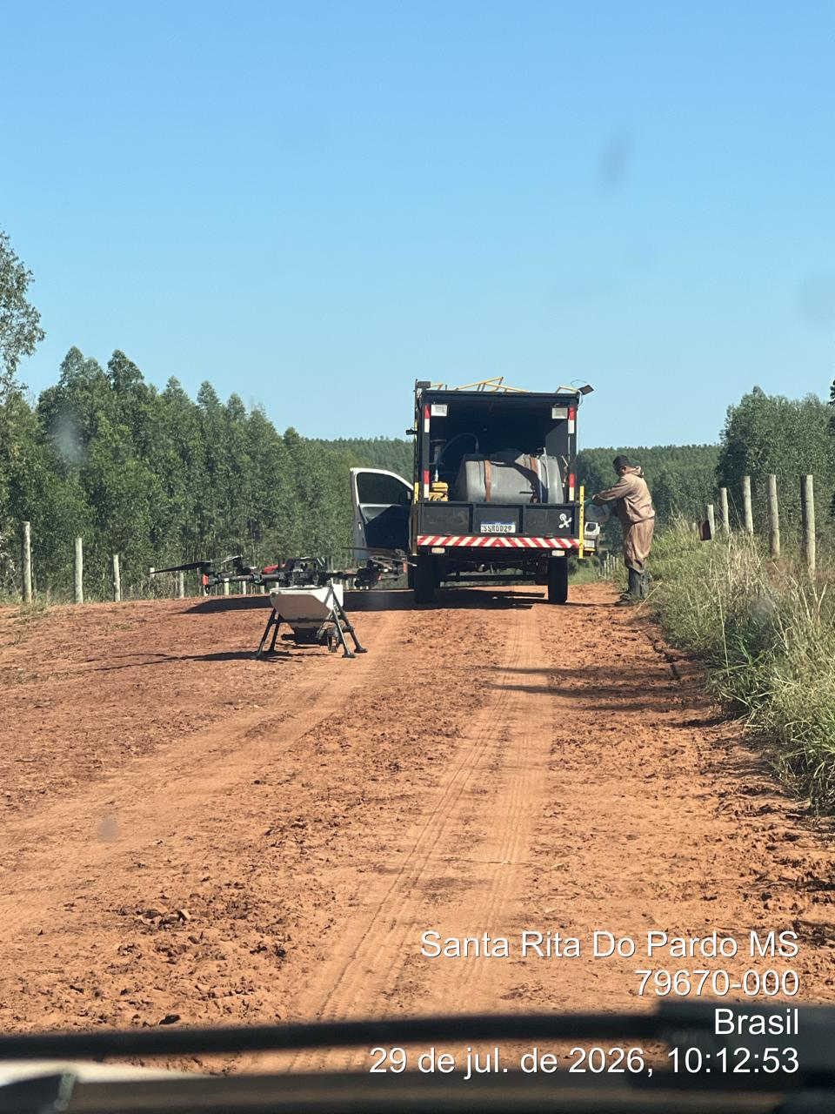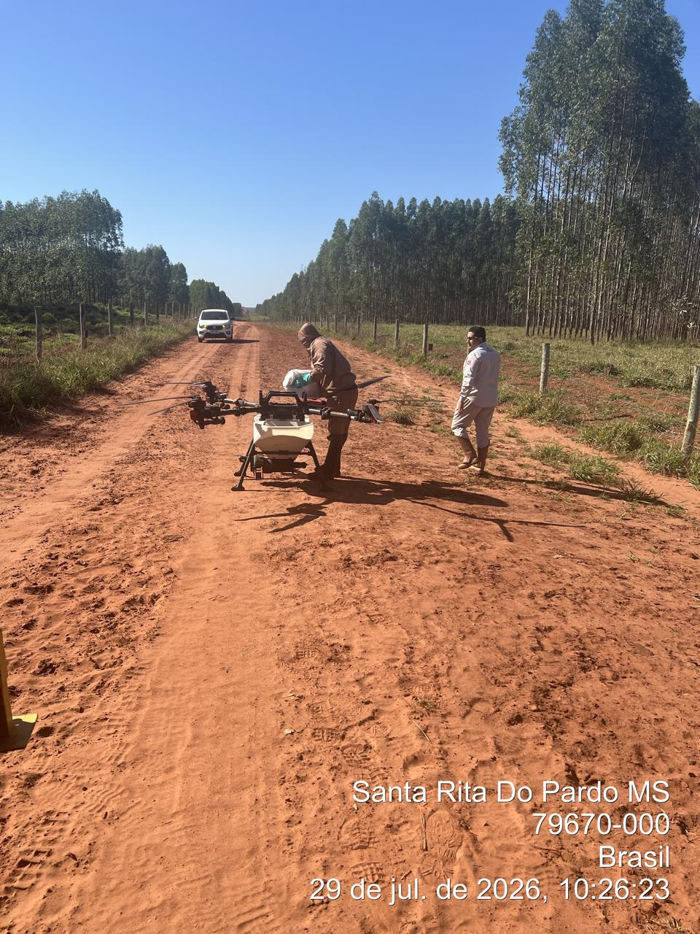
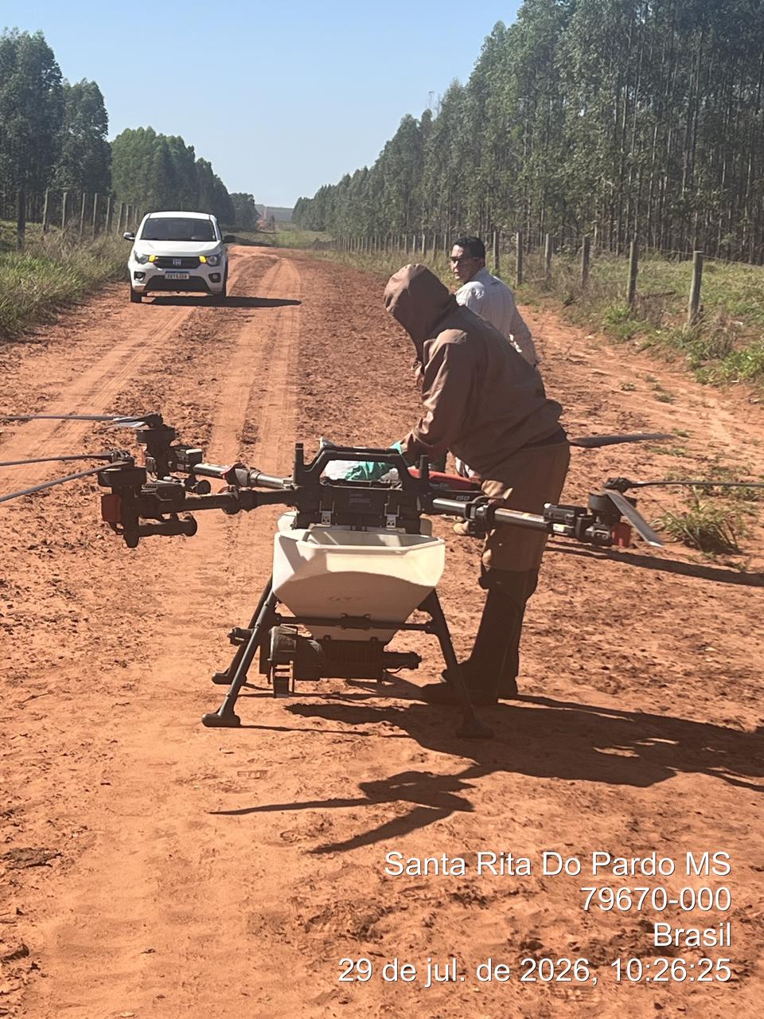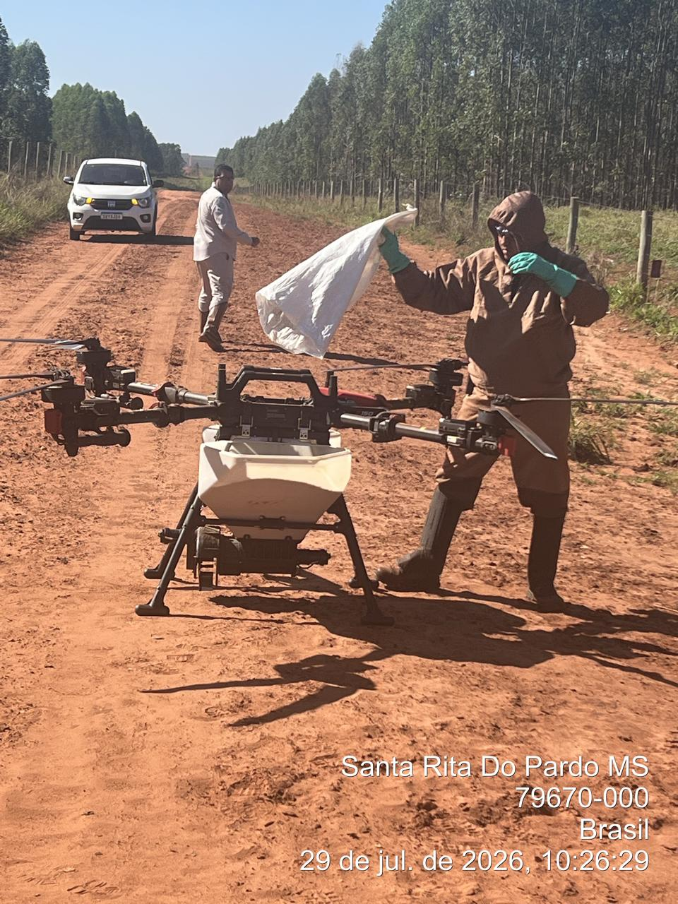
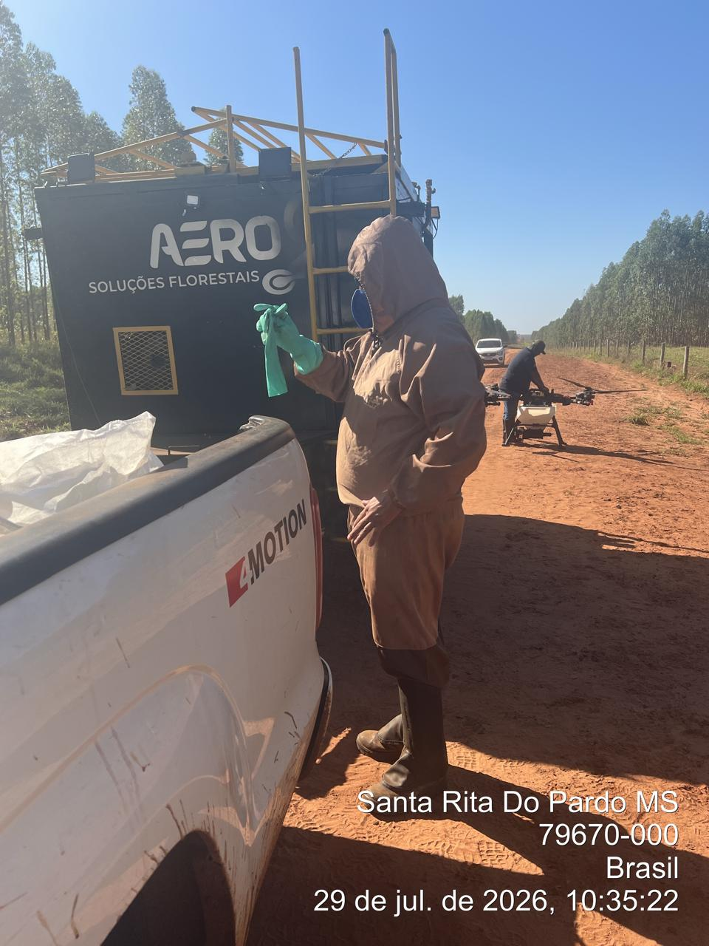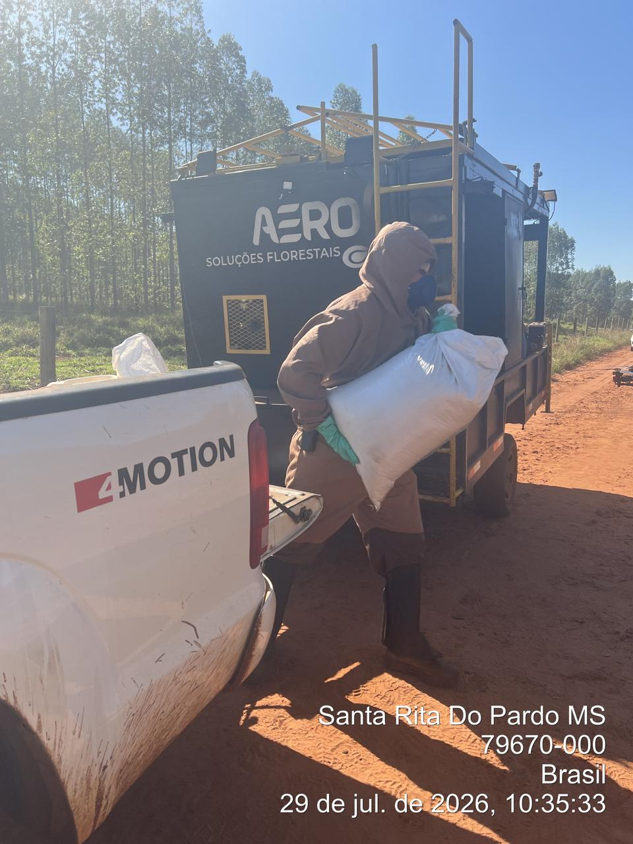
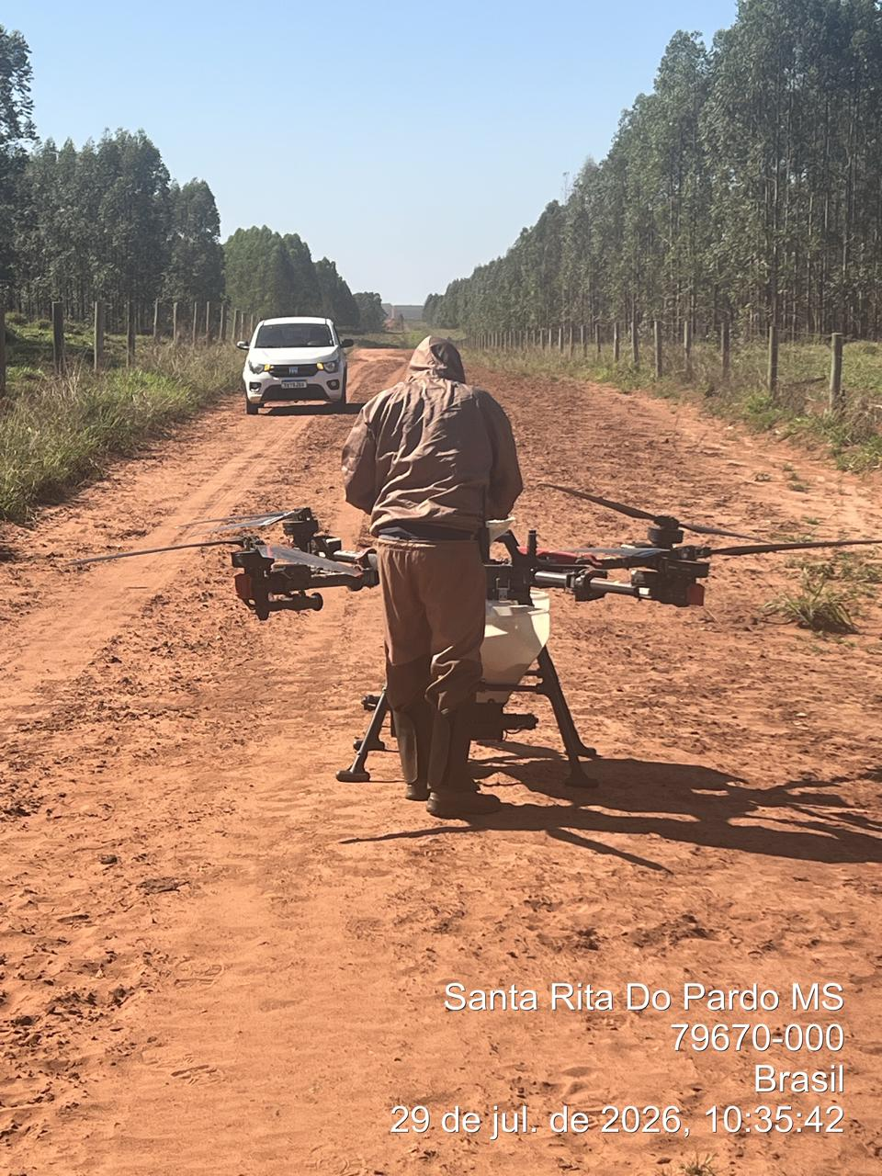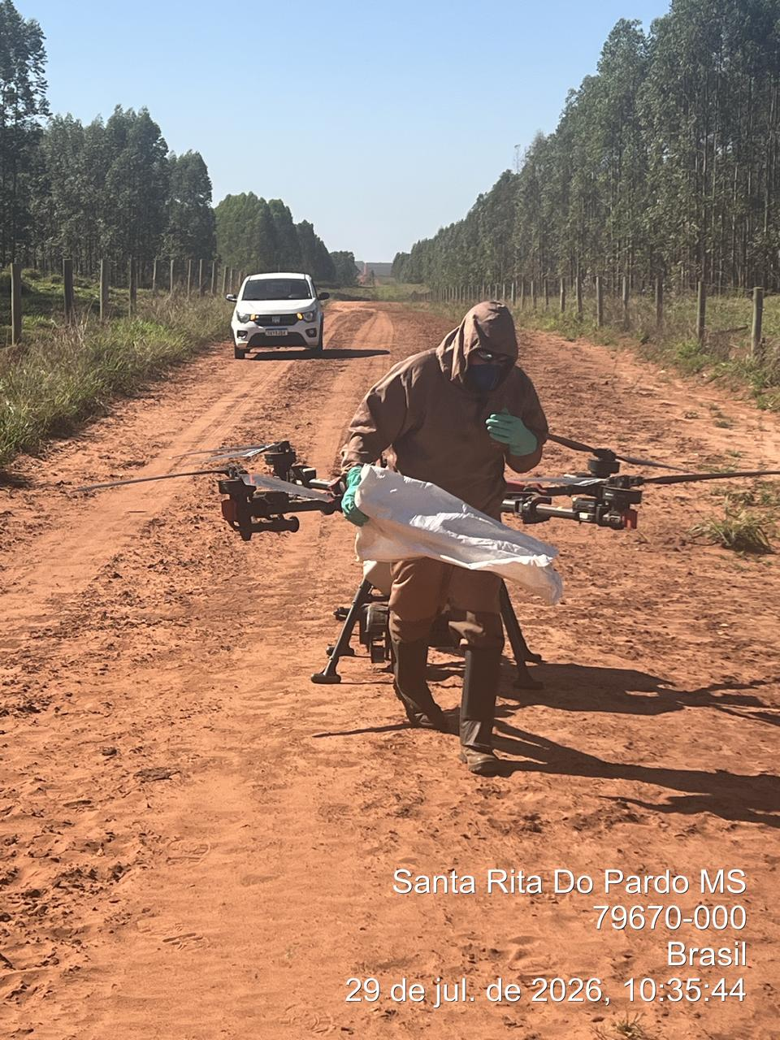
________ _______________________
Cássia Francine Zacarim
Técnico de Segurança do
SRTE/MTE 1531/MS

